Lunes
09
de octubre

Educación Preescolar
Educación Socioemocional

Y tú, ¿cómo ves?

Aprendizaje esperado: Habla sobre sus conductas y de las de sus compañeros, explica las consecuencias de sus actos y reflexiona ante situaciones de desacuerdo.

Énfasis: Buscar soluciones en situaciones de desacuerdo.

¿Qué vamos a aprender?

Aprenderás la importancia de entender a las personas y escuchar diferentes opiniones, y lo valioso que es contestar de manera respetuosa al momento de estar en desacuerdo.

También aprenderás diferentes juegos que te ayudaran a tomar decisiones.

Pide a un adulto que te acompañe, él o ella podrán ayudarte a desarrollar las actividades y a escribir las ideas que te surjan.

¿Qué hacemos?

¿Alguna vez has tenido un desacuerdo con alguien de tu familia, una amiga o un amigo?, ¿Qué hiciste? Que tengas un desacuerdo en casa o con alguno de tus amigos es normal, lo importante es que aprendas a manifestarlos de una forma respetuosa y tomes acuerdos para una convivencia en armonía.

En algunas ocasiones es difícil ponerte de acuerdo, sobre todo cuando tenías la idea clara de lo que querías que pasara. Siempre puedes ponerte en el lugar de la otra persona y escuchar lo que tiene que decir, cuáles son sus ideas y entender su punto de vista para llegar a una solución.

Uno de los juegos que puedes jugar para resolver un dilema es “Piedra, papel o tijeras, escoge lo que quieras”

Ahora escucharemos un cuento:

- “Ves al revés” de Jeanne Willis y
https://youtu.be/TpQK2Wk2FY0

¿Recuerdas la canción “Causas y consecuencias” que escuchaste en una sesión anterior?, escuchémosla nuevamente:

https://youtu.be/CtXZ_5DHv_Q

¿Sabías que un dicho popular es que la vida es como el juego de las serpientes y escaleras? El juego se trata de avanzar por el tablero lanzando un dado, si tu ficha cae en una casilla con escaleras entonces subirás, pero si cae en la parte final de una serpiente deberás bajar por su cuerpo y retroceder todas las casillas que atraviesa hasta que llegues a la casilla donde está su cabeza.

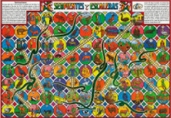

Un último juego que puedes jugar para decidir de manera respetuosa para resolver un dilema se llama “Zapatito blanco, zapatito azul ¿dime cuántos años tienes tú?”. Cada integrante deberá poner un pie con los otros y cantar, se cuenta la edad y sale quién es señalado con último número.

El reto de hoy:

Platica con mamá o a papá sobre los juegos que aprendiste hoy y pregúntales si los conocen o saben otros y pídeles que te enseñen como se juegan, seguramente te divertirás.

¡Buen trabajo!

Gracias por tu esfuerzo

Para saber más:
Lecturas

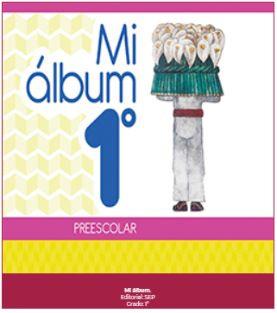
https://libros.conaliteg.gob.mx/20/K1MAA.htm

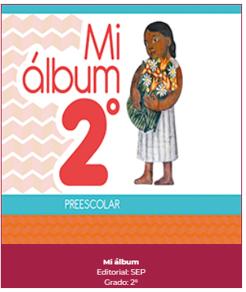
https://libros.conaliteg.gob.mx/20/K2MAA.htm

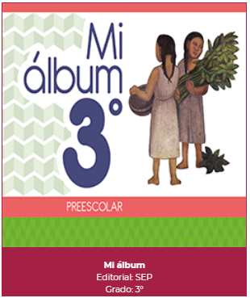
https://libros.conaliteg.gob.mx/20/K3MAA.htm

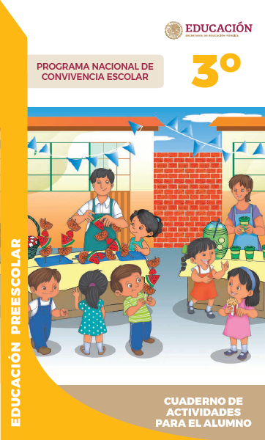
https://www.gob.mx/cms/uploads/attachment/file/533089/PREESCOLAR_Cuaderno_PNCE_2019.pdf

